毎年６月は「食育月間」毎月１９日は「食育の日」
10

月、

食育つうしん

発行：大阪市立松虫中学校

栄養のバランスが良い食事について考えよう
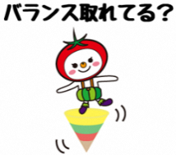
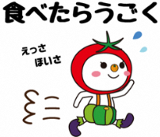
健康的な生活を送るには、栄養のバランスの良い食事、適度な運動、十分な休養をとることが必要です。
食品にはそれぞれの働きをもつ栄養素が含まれ、どのような栄養成分が多いかにより「６つの食品群」に分けられています。

～６つの食品群～ 毎食１～６群の食品を食べているかチェックしてみましょう。

□１群 | □２群 | □３群 | □４群 | □５群 | □６群
肉・魚・卵・  豆・豆製品など | 牛乳・乳製品・  小魚・海藻 | 緑黄色野菜 | その他の野菜・果物・きのこ | 穀類・いも・  砂糖 | 油脂・種実
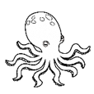  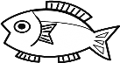    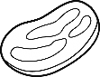  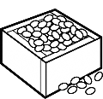  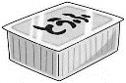 | 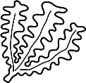  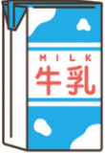  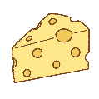  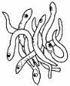 | 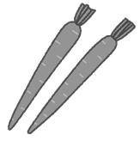        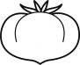  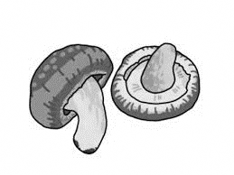 | 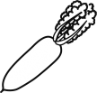    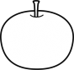  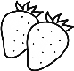  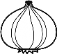 | 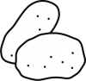  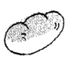  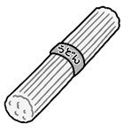  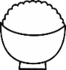  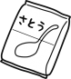 | 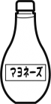  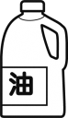  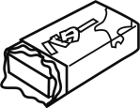  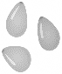
たんぱく質 | 無機質 | カロテン | ビタミンＣ・食物繊維 | 炭水化物 | 脂質
筋肉や臓器、血液などをつくる。 | 骨や歯をつくる。 | 目の働きを助ける。皮膚や粘膜を健康に保つ。 | 抵抗力を  高める。 腸の調子を整える。 | エネルギー源となる。 | 少量で多くのエネルギー源となる。
主に体の組織をつくる |  | 主に体の調子を整える |  | 主にエネルギーになる
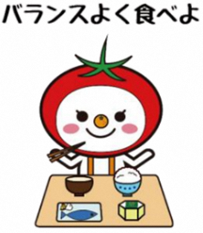
それぞれの栄養素は別々に働いているわけではなく、他の栄養素と関連しながら役割を果たしています。そのため１～6群の食品がそろっていることが栄養のバランスが良い食事となります。

☆チェックが入らなかった食品群は意識して食べるようにしましょう。
大阪市食育推進キャラクター
「たべやん」

